Рекомендательный список литературы об
Иване Петровиче Кулибине:

1. Карпенко В. Ф. Механик Кулибин / Виктор Карпенко. - Нижний Новгород: Университетская книга, 2004. – 52 с.: ил. - (Жизнь знаменитых нижегородцев; Вып.8). – Текст: непосредственный.
2. Кочин Н. И. Кулибин / Николай Иванович Кочин. – Горький: Волго-Вятское книжное издательство, 1985.-192 с.: ил. – Текст: непосредственный.
3. Марков А. Н. Выдающийся русский изобретатель И. П. Кулибин / А. Н. Марков. – Горький: Горьковское областное государственное издательство, 1951. – 28 с.: ил. – Текст: непосредственный.
4. Яновская Ж. И. Кулибин / Жозефина Исааковна Яновская: художник В. Равкин. – Ленинград: Детская литература, 1961. – 112 с.: ил. – (Школьная библиотека). – Текст : непосредственный.
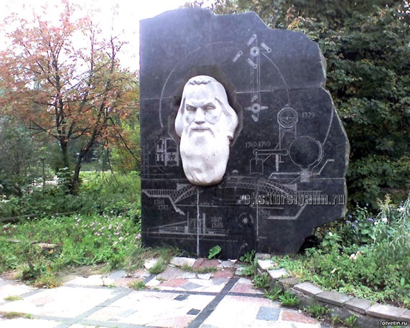
Памятник И. П. Кулибину
в Нижнем Новгороде

Дорогие ребята !
Приглашаем вас посетить
Центральную детскую библиотеку
НАШ АДРЕС:
607320 с. Дивеево,
ул. Октябрьская, д.16
Библиотека работает:
Понедельник-пятница
С 10.00 до 18.00
Воскресенье
С 10.00 до 17.00
Суббота – выходной день
Телефон: 4-27-02
Сайт: https://cdb.divbibl.ru/
Ждём вас !
Составитель: М.Н. Нагайцева –
ведущий библиограф
Центральной детской библиотеки

Используемые источники:

https://m.ok.ru/group/60236255264911/topic/155864981890447

МАУК «ЦБС Дивеевского
муниципального округа»
Центральная детская библиотека

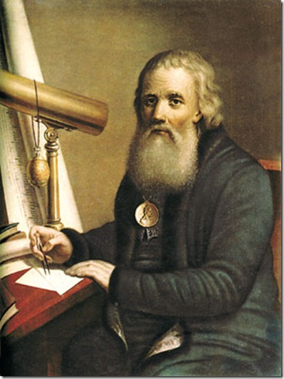
Чудеса механика Кулибина
К 290-летию со дня рождения
И.П. Кулибина (1735-1818),
великого изобретателя
12+

Дивеево
2025
Иван Кулибин – знаменитый русский механик-самоучка – сын мелкого нижегородского торговца. За свою долгую жизнь он создал много удивительно-сложных, гениальных и нужных обществу и России механизмов и сооружений. Поле деятельности Кулибина необозримо. Он служил заведующим механическими мастерскими Петербургской академии наук, писал стихи, спроектировал деревянный одноарочный мост через Неву, сконструировал свой знаменитый фонарь с отражателем, изготовил педальную повозку, разработал педальную конструкцию «механических ног» - протезов, создал оптический телеграф, разработал способ движения судов вверх по течению рек и построил «водоход», а в последний период жизни «в секрете» работал ещё над проектом вечного двигателя. На его изобретениях наживали миллионы, а он умер в нищете.

Проект деревянного моста через реку Неву, составленный И. П. Кулибиным в 1776 г.

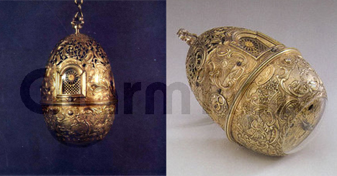
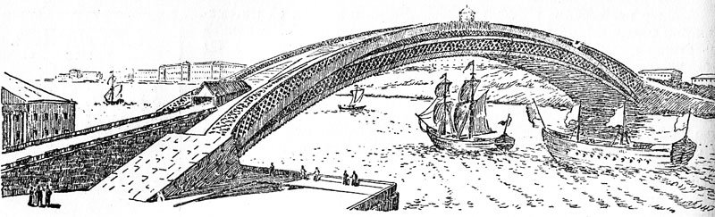
Особенно много внимания И. П. Кулибин уделил работе над часами. Они принесли ему славу. На талант Кулибина обратил внимание знакомый его отца, также купец-старообрядец Костромин. Он дал Кулибину деньги на изготовление необыкновенных часов, чтобы преподнести их императрице Екатерине Второй. Попутно с изготовлением часов для императрицы Кулибин сделал электрическую машину и микроскоп. Наконец 1 апреля 1769 года Кулибин и Костромин предстали перед Екатериной Второй с чудо-часами. Часы имели форму яйца, в котором каждый час открывались маленькие двери. За ними виднелся Гроб Господень, по сторонам Гроба стояли с копьями два стража. Ангел отваливал камень от Гроба, стража падала ниц, являлись две мироносицы; куранты играли три раза "Христос воскресе из мертвых, смертию смерть поправ и сущим во гробех живот даровав" и двери затворялись. С пяти вечера до восьми утра играл уже другой стих: "Воскрес Иисус от гроба, якоже прорече, даде нам живот вечный и велию милость". Часовой механизм состоял из более чем 1000 мельчайших колесиков и прочих механических частей, при этом часы были размером всего лишь с утиное или гусиное яйцо.

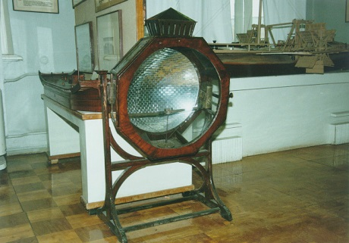
Первое изобретение, которое сделало имя Кулибину в столице, был прожектор. С помощью небольшого источника огня и отражателя, инженер-самоучка создал “огненный шар”. Этот шар так встревожил жителей Васильевского острова Санкт-Петербурга, что большинство из них, начали спешно молиться.
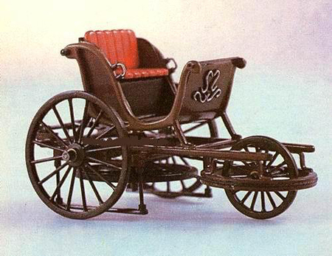
Кулибин не был бы гениальным изобретателем, если бы не обратил свое внимание на “самобеглые коляски”. Он сконструировал прообраз современного автомобиля, в который входили такие части как: карданный механизм, коробка передач, эластичная муфта, тормоз, руль и подшипники качения. С помощью педалей водитель раскручивал маховик, который передавал усилия колесам. “Самобеглая коляска” Кулибина могла развивать довольно приличную скорость и брать на борт несколько десятков килограмм груза.

